**Eletrônica B - Lista de Exercícios 1**

1) Dado o circuito do amplificador EC da figura abaixo, com: hre = hoe = 0, hfe = 310, hie = 4 kΩ, Ic = 2mA

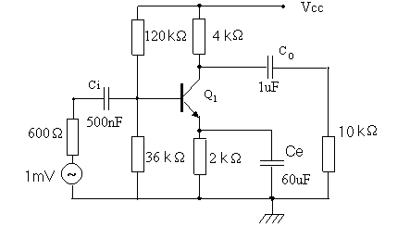

a) Determine Av, Avs, Ai (total), Ais, Zent, Zsaída, GM, RM;

b) Determine a frequência de corte devido a cada capacitor e indique a frequência de corte inferior do circuito.

2) Determine Av, Avs, Ai (total), Ais, Zent, Zsaída, GM, RM para o circuito amplificador abaixo. Dados: rd = 20 kΩ; gm = 1,5 mS;

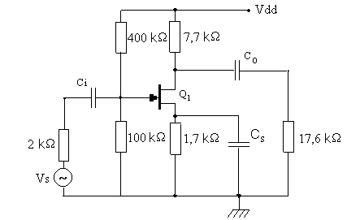

3) Determine Av, Avs, Zent, Zsaída. Dados : hre = 1,5 x 10-4, hoe = 7,8 μS, hfe = 130, hie = 3,6 kΩ

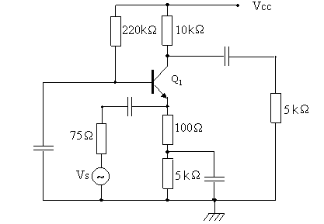

4) Um transistor 2N4401 tem os seguintes parâmetros: Ic = 2mA, hie = 3 kΩ, hfe = 225, hre = 0,45 x 10-4, hoe = 23 μS. Para as resistências equivalentes do circuito ca (rs = 600 Ω, rl = 2 kΩ) de uma configuração seguidor do emissor, calcule Ai, Av, Zent e Zsaída.

5) Calcule Av, Ai (total), Zent e Zsaída para o amplificador abaixo. Utilize as curvas dos parâmetros h do 2N3904.

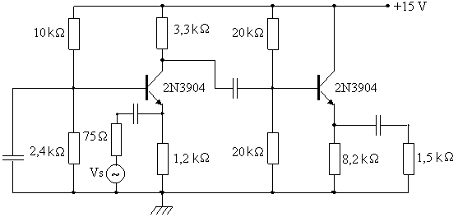

6) O transistor bipolar do circuito abaixo é o 2N3906O e o JFET tem gm = 2500 μS e gos = 25μS. Se Vent = 1mV, determine:

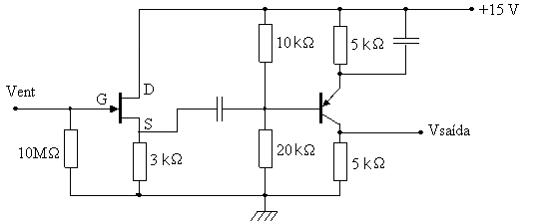

a) A impedância de saída do primeiro estágio; b) A tensão ca de entrada para o segundo estágio; c) A tensão ca de saída.

7) No circuito abaixo, o primeiro JFET tem gm = 2850 μS e o segundo tem gm = 4274 μS. Se Vent for 1mV, qual o valor de Vsaída? Determine também as impedâncias de entrada e de saída. Considere rd muito elevado.

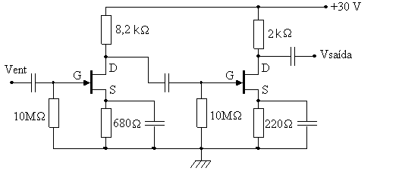

8) Determine Av, Ais, Ai, GM e RMS para o circuito com realimentação parcial do resistor do emissor abaixo:

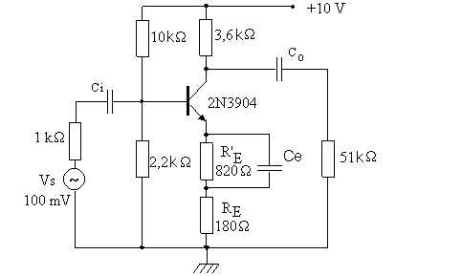

9) Dada a expressão da função de transferência (em rad/s) em baixas frequências para um amplificador EC em malha aberta:



a) Determine o valor do ganho (em dB) nas médias frequências

b) Qual é a frequência de corte inferior (em Hz) para o amplificador? Justifique.

10) Dado o circuito amplificador abaixo, considere Q1 e Q2 (2N3904) para obter os parâmetros h e calcule:

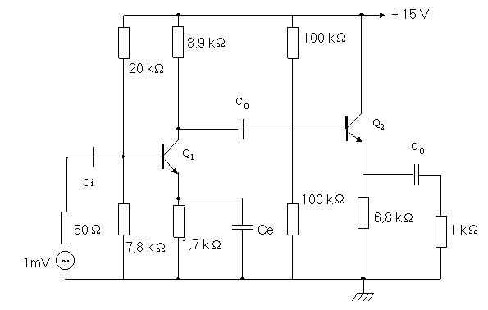

a) O ganho de Tensão Av; b) A impedância de entrada (Zent);

c) A impedância de saída (Zsaída); d) O ganho de Corrente Ai

e) Considere isoladamente o 1º Estágio do amplificador, com uma resistência de carga (RL = 10kΩ) e determine os valores dos capacitores CI, CO e CE para obter uma frequência de corte inferior de 200 kHz e determine a função de transferência para o mesmo.

11) Determine Av, Avs, Ai, Ais, Zent e Zsaída para o circuito abaixo. Considere os parâmetros Y do JFET BF245C. Considere Ci =Co = 100 nF e Cc = 100 pF e determine as frequências de corte inferior e superior do circuito.

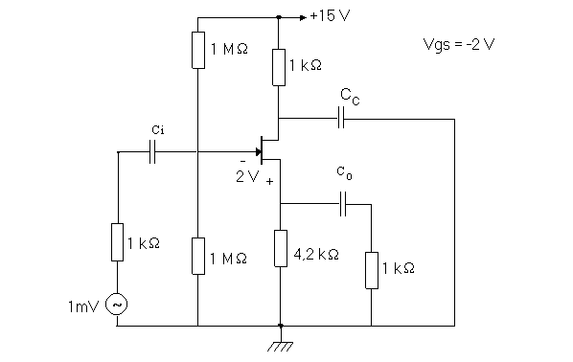

12) Dado o circuito EC da figura abaixo, determine a função de transferência global. Dados: Vcc = 15V, hre = hoe = 0, Q1 = 2N3904. Utilize as curvas do 2N3904 para determinar hfe, hie, fT Cμ e demais parâmetros necessários para os cálculos.

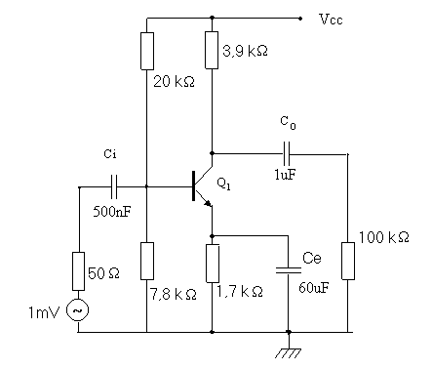

13) Dado o circuito amplificador abaixo, calcule: a) O ganho de Tensão Av; b) A impedância de entrada (Zent); c) A impedância de saída (Zsaída); d) As frequências de corte inferior e superior; e) Função de transferência global; f) Monte o diagrama de Bode Simplificado para Ganho e Fase. Dados: hie = 2kΩ, hfe = 130; hre = 1,1 x 10-4, hoe = 8,1 x 10-6S; fT = 350MHz, Cμ = 5pF

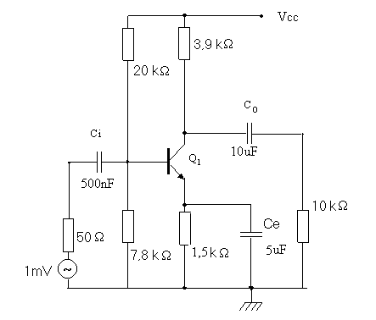

14) Dado o circuito amplificador abaixo, calcule: a) O ganho de Tensão Av e Avs; b) A impedância de entrada (Zent); c) A impedância de saída (Zsaída); d) As frequências de corte inferior e superior; e) Função de transferência global; f) Monte o diagrama de Bode Simplificado para Ganho e Fase;

Considere Q1 = Q2 = BC548C e hre = hoe = 0

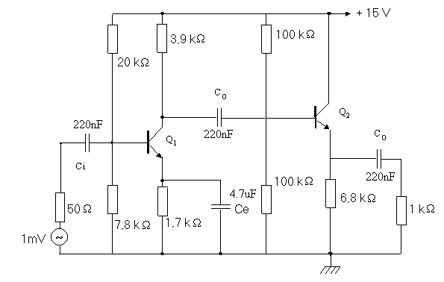

15) Considere o JFET do Transistor como sendo o BF245 e determine para o circuito Av, Avs, Zent, Zsaída, w1, w2. Monte a função de transferência global e o diagrama de Bode do mesmo.

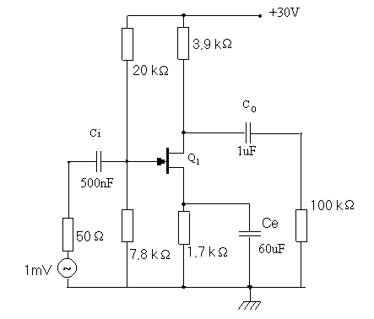

16) Dada a expressão da função de transferência (em rad/s) para um determinado amplificador:



1. Determine o valor do ganho (em dB) nas médias frequências.
2. Qual é a frequência de corte inferior e superior (em Hz) para o amplificador? Justifique.
3. Monte os diagramas de Bode (Assíntotas e Curva Real) para Ganho e Fase da função. Indique os valores aproximados de ganho e fase de Av(s) nas frequências f = 1 Hz, f = 7 kHz e f = 1012 Hz

17) Dado o circuito amplificador abaixo:

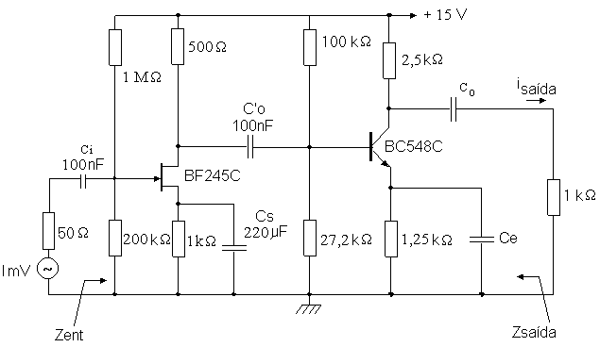

Determine:

a) A Impedância de Saída (Zsaída);

b) A Impedância de Entrada (Zent);

c) O ganho de Tensão Total Avs;

d) O Ganho de Corrente Total Ais;

e) Determine a função de transferência global do 1o.Estágio do Circuito. Indique as frequências de corte inferior e superior do estágio. Considere como carga uma resistência RL = 1 kΩ.

f) Supondo que sejam adicionadas duas capacitâncias de 2 pF ao JFET Q1 (uma entre a Porta e a Fonte e outra entre o Dreno e a Porta), qual das frequências de corte do circuito seria modificada. Determine o novo valor da mesma.

g) Supondo que seja necessário manter o ganho total do circuito, mas deseja-se uma impedância de saída bem menor que a calculada (não maior que 50 Ω). Quais modificações você poderia fazer no circuito para atender as novas especificações?

Dados: Q1 (BF245C): VGS = -2,5Volts, gos = 20μS, gm = 5 mS, Cgs = 3,5 pF, Cgd = 1 pF;

Q2 (BC548C): hre = hoe = 0, fT = 350 MHz, Cc = 3,3 pF, hfe = 500, hie = 4kΩ;

18)Determine Avf, Rof, Rif e R’if para o circuito abaixo.

Dados: Q1 = Q2, Rs = 0, hfe = 200, hie = 3kΩ, hre = hoe = 0.

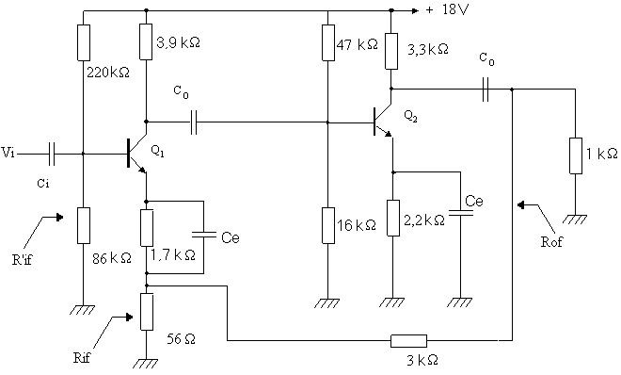

19) Determine Avf, Rof e Rif para o circuito abaixo.

Dados: Q1 = Q2, Rs = 0, hfe = 550, hie = 3kΩ, hre = hoe = 0.

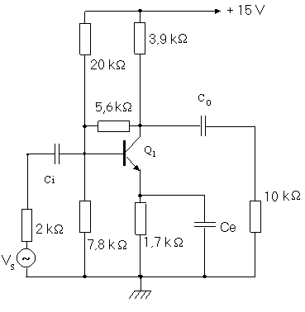

Diagrama de Bode para algumas das questões

